ЛГВО-19 |  | Спортивный комплекс ЛГВО-19
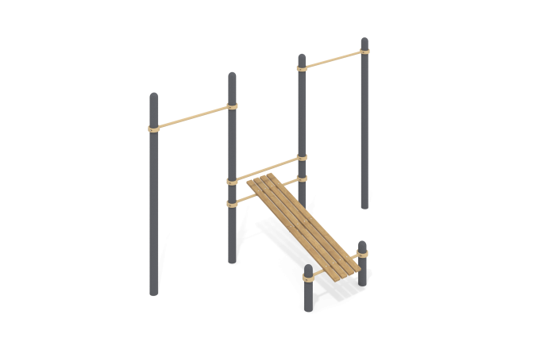

Размеры, мм: | 1893x3774x2554 | Вес, кг: | 173.724
Характеристики материалов
Материалы: металл, порошковая краска, дерево, лак.
Комплекс состоит из 6 опорных столбов выполненных из металлической трубы диаметром 108 мм с толщиной стенки 3 мм и 5 перекладин выполненных из круглой металлической трубы диаметром 33,5 мм с толщиной стенки 2,8 мм и скамьи для пресса.
Верхняя часть столбов закрыта эллиптической металлической заглушкой.
Присоединение перекладин к опорным столбам выполнено на разборных металлических хомутах диаметром 108 мм.
Скамья для пресса выполнена из четырех сухих досок хвойных пород сечением 35 мм х 90 мм. Все доски отшлифованы, верхние кромки скруглены. Обработанные поверхности покрыты тонированным и бесцветным лаком.
В оборудование используется крепеж из нержавеющей стали. Выступающие части резьбовых соединений и открытые части труб закрыты пластиковыми заглушками.
Покрытие элементов:
- металл - порошковый цинкогрунт, порошковая краска
Комплектация:
Опорные столбы – 6 шт.
Перекладины – 5 шт.
Скамья для пресса – 1 шт.
Хомуты – 10 шт.
Комплект крепежа - 1 шт.

